Spryskiwacz reflektora lewy alfa romeo Giulietta 10
<a href="https://sklep.akuki.pl/spryskiwacz-reflektora-lewy-alfa-romeo-giulietta-10">Spryskiwacz reflektora lewy alfa romeo Giulietta 10</a> to część, która odpowiada za czystość reflektora w samochodzie. Jest to ważny element ze względów bezpieczeństwa, ponieważ nawet niewielkie zabrudzenie może powodować rozproszenie światła.

Czym jest i jak działa spryskiwacz reflektora?
Spryskiwacz reflektora lewy alfa romeo Giulietta 10 to część wchodząca w skład ciśnieniowej instalacji zmywającej. Jest to osobny system czyszczenia, w który są wyposażone auta posiadające reflektory ksenonowe. Instalacje ciśnieniowe są następcą mechanicznego systemu z wycieraczkami do reflektorów. Spryskiwacz reflektora lewy alfa romeo Giulietta 10 działa bardzo podobnie jak spryskiwacz przedniej szyby. Płyn do mycia szyb jest dozowany ze specjalnych dyszy pod reflektorami i wyrzucany jest pod dużym ciśnieniem.

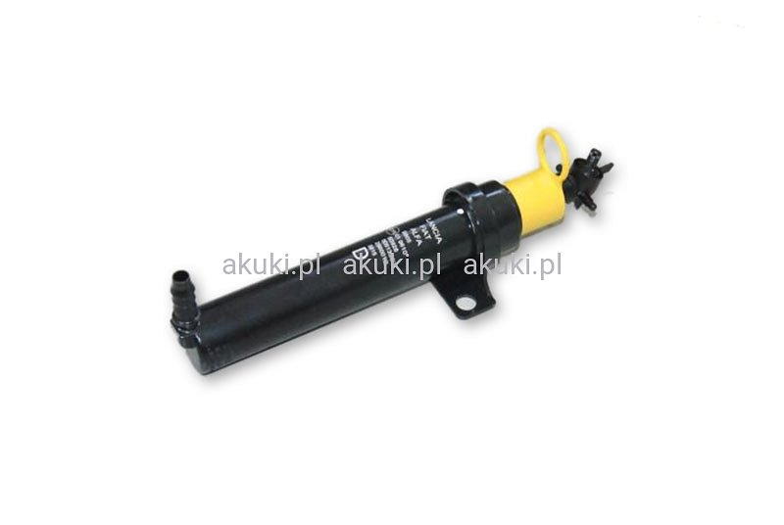
Usterki spryskiwacza reflektora
Jedną z częstszych usterek tego sprzętu jest zatkanie się dyszy spryskiwacza. Wpływa na to słabej jakości płyn do spryskiwaczy, który może zawierać drobne zanieczyszczenia. Kolejną usterką może być uszkodzenie teleskopów, które wysuwają się podczas czyszczenia. Zdarza się również ich zamarznięcie w sezonie zimowym. Następnie może ulec awarii silnik pompki płynu spryskującego. Jest to usterka, której nie opłaca się naprawiać. Lepszym rozwiązaniem jest wymiana części na nową.
Spryskiwacz reflektora lewy alfa romeo Giulietta 10

